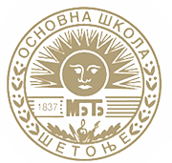
РЕПУБЛИКА СРБИЈА
Основна школа
„Мирослав Букумировић Букум“ Тел. 012/ 7103400
12 309 Шетоње Тел/фах: 012/ 347 487
Број: ________/21 Е-mail: sekretarbukum@gmail.cоm
Датум: 15. 9 . 2021. године

ОТВОРЕНИ ДАН

Школа и у школској 2021/2022.години организује Отворени дан. Тог дана родитељи су у прилици да посете часове редовне наставе и упознају се са начином учења и напредовањем њихове деце. Термини отворених врата дати су у табели.

Дан | Термин
Понедељак | 27 9.2021.
Уторак | 26.10.2021.
Среда | 24.11.2021.
Четвртак | 29.12.2021.
Петак | 28. 1.2022.
Понедељак | 28. 2.2022.
Уторак | 29. 3.2022.
Среда | 20. 4.2022.
Четвртак | 26. 5.2022.
Петак | 17.6.2022.

Напомена: Посете часовима обављаће се уз примену свих прописаних мера заштите здравља.

Директор школе
______________________
Слађана Милић

